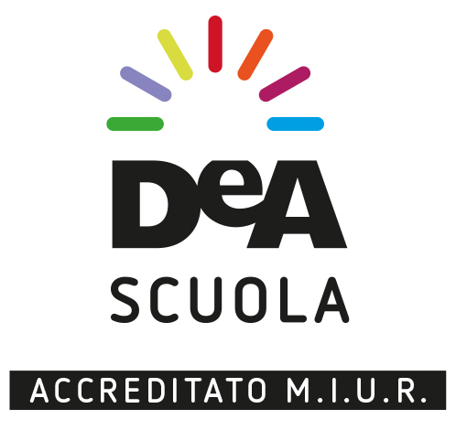
COMUNICATO STAMPA

“MOTIVARE, COINVOLGERE, DIVERTIRE CON LA MATEMATICA” 2019
Approda in Sicilia il 27 febbraio la quinta edizione del ciclo di giornate formative gratuite
per docenti di Matematica promosso da De Agostini Scuola.

In parallelo, sempre su scala nazionale, parte il fitto calendario di appuntamenti formativi gratuiti
“A Scuola di Scienza” e, per la prima volta, “I Colori della Fisica”.

Milano, Febbraio 2019 – Anche per il 2019 tornano gli attesi appuntamenti formativi gratuiti su scala nazionale dedicati alla didattica delle materie matematico-scientifiche cosiddette STEM promossi da DeAgostini Scuola - Ente Formatore accreditato MIUR - per facilitare tra i docenti un approccio didattico sempre più inclusivo, coinvolgente e interdisciplinare. La formula apprezzata delle giornate formative itineranti proporrà ai docenti di ben 15 città d’Italia spunti teorici e laboratori pratici sulla didattica della matematica, delle scienze e della fisica, con il coinvolgimento di mentori della didattica, rappresentanti del MIUR, autori DeA Scuola, popolari divulgatori scientifici, YouTuber e partner scientifici quali INAF (Istituto Nazionale Astrofisica), Google for Education, GSSI - Gran Sasso Science Institute, IIT – Istituto Italiano di Tecnologia, Ospedale San Raffaele, Cnr, CampuStore, Fondazione Umberto Veronesi, tra gli altri.

Sul fronte della matematica, “Motivare, Coinvolgere, Divertire con la Matematica” è in arrivo a Palermo il 27 febbraio 2019 per i docenti siciliani delle scuole secondarie di primo e secondo grado, presso il Saracen Sands Hotel & Congress Centre (http://convegni.deascuola.it/convegni/motivare-coinvolgere-divertire-con-la-matematica/palermo/).

“La formazione matematica per l’educazione alla cittadinanza: strategie didattiche per il coinvolgimento attivo e inclusivo degli studenti” è il messaggio guida dell’edizione 2019 che vede la partecipazione dei massimi esperti in didattica della matematica (Rosetta Zan, Pietro Di Martino, Giorgio Bolondi, Paola Morando), autori di corsi di matematica di grande successo per la scuola secondaria di primo e secondo grado (Leonardo Sasso, Claudio Zanone, Luigi Ferrando) e la partecipazione straordinaria dell’astrofisico e divulgatore scientifico social Luca Perri, che aprirà i lavori dimostrando come i più disparati mestieri (make up artist, ornitologo, responsabile della sicurezza in uno stadio e wedding planner) abbiano tutti qualcosa in comune: la matematica.

Quest’anno, l’interazione tra i relatori e i docenti è particolarmente incentivata, a partire dalla raccolta di domande già in fase di iscrizione per una sessione speciale di domande-risposte con Paola Morando (per il primo grado) e Leonardo Sasso (per il secondo grado) durante il convegno.
I docenti, nella sessione plenaria del mattino, approfondiranno il ruolo fondamentale dell’insegnamento della matematica nell’educazione alla cittadinanza, la didattica per competenze, lo sviluppo delle competenze digitali, l’argomentazione come traguardo di competenza dell’educazione matematica.
Nel pomeriggio, gli insegnanti passeranno dietro ai banchi, suddivisi per grado scolastico, per prendere parte attiva ai laboratori pratici e per sperimentare le ultime applicazioni della tecnologia digitale per la didattica: il “tinkering” per lo sviluppo dell’apprendimento creativo nella scuola secondaria di primo grado, l’uso di GeoGebra e della calcolatrice grafica con Texas Instruments per la scuola secondaria di secondo grado.
Grazie alla collaborazione con Google, saranno presentate attività didattiche collaborative per la condivisione delle risorse e per l’acquisizione di strumenti utili a facilitare la comunicazione con e tra gli studenti.
A grande richiesta verranno proposti anche laboratori dedicati all’utilizzo del gioco come leva motivazionale nell’insegnamento della matematica e degli origami per comprendere i principi della matematica e le ultime frontiere della robotica e del pensiero computazionale. Non mancheranno workshop dedicati al recupero e al ruolo positivo dell’errore nella didattica, all’apprendimento cooperativo e interventi volti a stimolare la curiosità e il piacere dell’apprendimento grazie all’interpretazione della realtà attraverso la lente della matematica.
Sulle Prove INVALSI, il professor Giorgio Bolondi dedicherà un workshop al concetto di “competenza” in matematica mentre, sull’esame di Stato, mentre gli autori DeA Scuola dei corsi di matematica per la scuola secondaria di primo e secondo grado proporranno percorsi didattici per preparare al meglio gli studenti alla nuova seconda prova mista di matematica e fisica.
La partecipazione ai convegni è gratuita previa iscrizione sul sito http://convegni.deascuola.it/ e sulla nuova piattaforma ministeriale S.O.F.I.A (www.istruzione.it/pdgf/) e prevede l’esonero ministeriale e il rilascio dell’attestato di partecipazione valido ai fini dell’aggiornamento.

Informazioni: matematica@deascuola.it
Ufficio Stampa Convegni De Agostini Scuola 2019
-MOTIVARE, COINVOLGERE DIVERTIRE CON LA MATEMATICA
-A SCUOLA DI SCIENZA
- I COLORI DELLA FISICA
simona.geroldi@gmail.com | 348.3674201

De Agostini Scuola è uno dei principali operatori di editoria scolastica in Italia, con una produzione rivolta a scuole di ogni ordine e grado. I marchi di De Agostini Scuola sono: De Agostini, Petrini, Garzanti Scuola, Garzanti Linguistica, Marietti Scuola, Valmartina, Theorema Libri, Liviana, Ghisetti&amp;Corvi, Cedam Scuola, Cideb e Black Cat. L’offerta universitaria è affidata a UTET Università, CittàStudi e ISEDI.
De Agostini Scuola è presente online con deascuola.it (contenuti digitali integrativi, eBook, portali e applicazioni), garzantilinguistica.it (dizionari linguistici), blackcat-cideb.com (materiali per l’apprendimento delle lingue) e dealearning.it (corsi di lingue online), e ha una capillare presenza sui social media.
Ente Formatore accreditato dal MIUR dal 2013, organizza corsi di formazione per il personale docente delle scuole. Nell’anno scolastico 2017-2018 sono stati organizzati oltre 300 incontri formativi sul territorio nazionale e cicli di webinar che hanno coinvolto più di 35.000 docenti.
L’ampia proposta di convegni e corsi a partecipazione gratuita sviluppata da De Agostini Scuola in collaborazione con esperti di didattica, neuroscienziati di fama internazionale, affermati divulgatori scientifici e autori di richiamo, rappresenta un’opportunità per avvicinare e conoscere più da vicino un variegato sistema di progetti formativi che offre percorsi su misura per scuole e docenti sui temi più attuali della didattica in linea con le priorità formative evidenziate dal MIUR nel Piano Nazionale della Formazione (www.deaformazione.it).

